陈小娅副部长视察金中
考察金中课程改革成果

2009年10月30日上午，国家教育部陈小娅副部长在南京市许仲梓副市长、江苏省教育厅沈健厅长和南京市教育局徐传德局长等领导的陪同下，到金陵中学视察，参加全国基础教育课程改革经验交流会，考察金陵中学课程改革的成果。
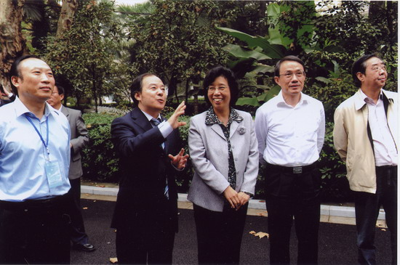
全国基础教育课程改革经验交流会于2009年10月30日至31日在江苏省南京市召开。全国31个省（自治区、直辖市）教育厅和新疆生产建设兵团教育局以及计划单列市的负责同志出席了会议。会议还特别邀请了北京师范大学、东北师范大学、中国人民大学附中、上海中学、深圳中学等校校长参加。除交流经验和小组讨论外，与会代表还考察了南京市金陵中学等8所中小学的基础教育课程改革进展与成果。
10月30日上午，陈小娅副部长和省市有关领导，参加了在金陵中学的全国基础教育课程改革经验交流会考察活动的全过程。首先，邹正校长在科学馆自动跟踪演播教室，向陈小娅副部长等领导和代表们，详细汇报了我校推进新课程所采取的措施和取得的成绩，受到陈小娅副部长及与会代表高度肯定。随后，陈小娅副部长等领导和代表们深入课堂，听取了我校为此次活动开设的“践行新课程”观摩课。王鼎宏、李惠娟、陈柏华、王苏豫、张松年等14位不同学科的老师的课作为推荐课，全校所有班级的课堂也全面开放，为代表们提供了零距离地、真实了解金陵中学实施新课程改革情况的渠道。老师们在课堂上都根据学科特点和学生实际进行教学，体现新课程的基本理念，密切联系实际，注重培养学生自主学习、合作探究的能力，培养学生的创新意识与实践能力。最后，代表们还在邹正校长带领下，参观了学校的纸文化工作室、机器人VEX工程设计工作室、南湖船制作、心肺复苏模拟急救、模拟联合国活动、模型制作中的加工工艺等。金陵中学丰富的课程资源和学生在活动中的出色表现，使与会代表从另一侧面具体感受到新课程改革取得的成果。
金陵中学为这次全国基础教育课程改革经验交流会组织的考察活动，受到了教育部门各级领导和与会专家、代表们的普遍好评。陈小娅副部长在总结发言中，对李惠娟老师的《有机合成》这节课精妙的教学设计、灵动而充实的课堂教学极为赞赏。她深有感触地说，对我们听课者而言，听课是一种享受！对学生而言，上课不仅仅获得知识，更重要的是得到启迪。对授课者而言，老师讲课绝不是照本宣科，李老师引导学生从历史回顾到现实生活、从课本知识到最新科技前沿、从宏观统摄到微观研究，不断提出问题、引发思考、集思广益，在培养学生掌握科学研究方法的同时，让学生真实体验到科学研究的严谨、艰巨、价值等。从某种角度来看，她认为现在的中学老师承担着比大学老师更艰巨的任务，除了专业知识的传授外，还要着重致力于学生的兴趣培养、情感熏陶和视野拓展等。她说，李老师的课堂精彩但不花哨，难能可贵！她相信，现在真正的好教师一定是研究型、创新型、学者型的老师。

